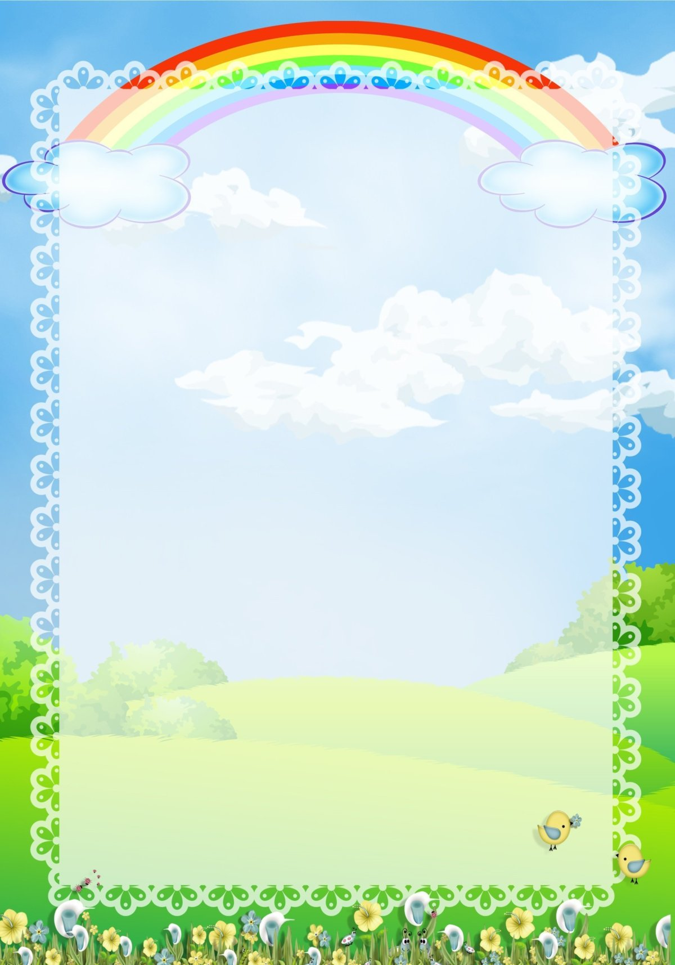
Летние игры для детей
старшего дошкольного возраста.

Эстафета с ложкой
Для игры необходимы две ложки и два любых круглых предмета (деревянные яйца, шарики для пинг-понга, картофелины и т.п.).
По сигналу дети должны дойти (добежать) до определенного места с ложкой в руках, в которой лежит круглый предмет, и вернуться назад. Предмет из ложки не должен упасть. Если он упадет, его надо поднять и продолжить путь. Предмет в ложке нельзя придерживать рукой. Выигрывает тот, кто первым придет к финишу.

Игра «Сюрприз»
Для игры необходимо ведро или кастрюля и платок для завязывания глаз.
Выбирают водящего, завязывают ему глаза, дают в руки палку и ставят в середину круга. Невдалеке от водящего на пол кладут какую-нибудь награду или утешительный приз и накрывают его емкостью. Проделывают это тихо, чтобы водящий ничего не слышал. Водящего можно покружить вокруг себя. Он должен обойти круг и с помощью палки нащупать емкость. Воспитатель следит за тем, чтобы водящий двигался с осторожностью, не размахивал палкой. Как только водящий обнаружит емкость с кладом, ему разрешается снять повязку и вытащить сюрприз.

Игра «Попади в цель!»
Для игры необходим картонный круг диаметром около 1 м, в середине которого имеется отверстие диаметром около 15 см, а также три мяча — тряпичных или теннисных.
Круг устанавливают под углом к полу на подставке или шесте. На круге можно нарисовать что-нибудь забавное, к примеру мордочку обезьяны, широко разинувшую рот, и т.п. Играющие становятся на расстоянии 3—5 м от круга. Каждому дают три попытки, чтобы забросить мяч в отверстие на круге. За каждое попадание играющие получают по жетону, за которые по окончании игры выдается соответствующее вознаграждение. Расстояние можно при необходимости сократить.

Донести листок
Необходимы листки плотной бумаги размером с ладонь по числу играющих. Эстафета проводится в безветренный день на участке или в помещении без сквозняков. Играющих разбивают на две команды. Они строятся параллельно друг другу. Первому ребенку в каждой команде кладут на ладонь по листку плотной бумаги. Во время игры листок нельзя ничем придерживать. По команде воспитателя первые дети добегают до стульев (кеглей и т.п.), обегают их и бегут назад. Добежав до команды, перекладывают лист на ладонь следующего ребенка, а сами встают в конец ряда. Если листок упадет, его нужно поднять и продолжить бег. Эстафета продолжается до тех пор, пока не дойдет очередь до первого ребенка.
Побеждает самая быстрая команда. Вместо листков можно взять игрушечные автомобили на веревке, на которые ставят пластмассовый стакан, наполненный водой

Игра «Перелет птиц»
На одной стороне площадки находятся дети – птицы. На другой стороне скамейка или гимнастическая стенка – это деревья, на которые взлетают птицы. По сигналу воспитателя «Птицы полетели!» дети размахивают руками, как крыльями, разбегаются по площадке; на следующий сигнал «Буря!» все бегут к возвышениям и прячутся там. Когда педагог произнесет: «Буря прекратилась!» дети спускаются с возвышений и снова разбегаются по площадке – птицы продолжают свой полет. Страховка детей обязательна, особенно с возвышений.

Игра «Совушка»
На площадке обозначается гнездо Совушки (круг), в котором она находится. Остальные играющие: мышки, жучки, бабочки – располагаются по всей площадке. По сигналу «День!» все ходят бегают по площадке, передавая движениями характер образа, стараясь не задевать друг друга. Через некоторое время воспитатель произносит «Ночь!» и все замирают, оставаясь в той позе, в которой их застала команда. Совушка просыпается, вылетает из гнезда и того, кто пошевелился, уводит в свое гнездо. По сигналу «День!» игра продолжается, Совушка улетает в гнездо. Игра продолжается с другим водящим (из числа не разу не пойманных)

Игра «Гуси - лебеди»
На одной стороне площадки обозначается дом, в котором находятся
гуси. На противоположной стороне – пастух. Сбоку от дома логово волка, остальное – луг. Выбирают детей на роль волка и пастуха, остальные гуси. Пастух выгоняет гусей на луг: Пастух: Гуси, гуси!
Гуси: Га! Га! Га!
Пастух: Есть хотите?
Гуси: Да! Да! Да!
Пастух: Так летите!
Гуси: Нам нельзя: Серый волк под горой не пускает нас домой.
Пастух: Так летите, как хотите, Только крылья берегите!
Гуси расправляют крылья (руки в стороны), летят через луг домой, а волк, выбежав из логово, старается их поймать. Пойманные гуси идут в логово. После двух перебежек подсчитывается количество пойманных гусей. Затем выбирается другой волк и пастух. Игра повторяется.

Игра «Успей выбежать!»
Играющие образуют круг. В центре круга находятся примерно одна треть детей. Дети, стоящие по кругу, берутся за руки, идут в право, по сигналу педагога бегут. Стоящие в центре ребята, ритмично хлопают в ладоши. По сигналу «Стой!» дети останавливаются и поднимают сцепленные руки вверх. Воспитатель считает до трех. За это время, дети стоящие в центре, должны успеть выбежать из круга. После счета три дети быстро опускают руки вниз, не успевшие выбежать считаются проигравшими. При повторной игре на середину выходят другие дети.

Игра «Хитрая лиса»
Играющие становятся по кругу на расстоянии одного шага один от другого. В стороне, вне круга, обозначается дом лисы. По сигналу педагога дети закрывают глаза, а он обходит их с внешней стороны круга и незаметно дотрагивается до одного из играющих, который и становится водящим – хитрой лисой. Дети открываю глаза, и хором три раза спрашивают: (сначала тихо, а затем громче) «Хитрая лиса, ты где?». После третьего раза играющий, выбранный хитрой лисой, быстро выбегает на середину круга, поднимает вверх руки, говорит: «Я здесь!». Все разбегаются по площадке, а лиса их ловит и уводит к себе. Подсчитывается количество пойманных лисой. Игра повторяется с другим водящим.

Игра «Караси и щука»
Один водящий - щука, остальные играющие делятся на две подгруппы. Одна из них образует круг - это камешки, другая – караси, которые плавают внутри круга. Щука находится за пределами круга. По сигналу педагога «Щука!» быстро вбегает в круг щука и старается поймать (дотронуться) карасей. Караси спешат занять место за кем-нибудь из играющих и присесть спрятаться за камешками. Пойманные щукой караси уходят за круг и подсчитываются. Игра повторяется с другой щукой.

Игра «Не оставайся на земле»
Выбирается ловишка. Дети бегают по площадке. По сигналу «Лови!», все должны быстро подняться на возвышение. Ловишка ловит тех, кто остался на
земле. При повторении выбирается новый ловишка.

Игра «Медведи и пчелы»
Дети распределяются на две равные группы, одна - медведи остальные – пчелы. На расстоянии 3 м от дома пчел очерчивается лес, там находятся медведи. На противоположной стороне – луг. Пчелы располагаются в своем доме – на возвышении. По сигналу педагога они летят на луг за медом и жужжат. В это время медведи забираются в улей лакомится медом. По сигналу педагога «Медведи!», пчелы летят к своим ульям и жалят тех медведей, которые не успели убежать в лес. Затем пчелы возвращаются в улей и игра возобновляется.

Игра «Ловля бабочек»
Воспитатель определяет по две пары водящих – дети с сочками. Остальные бабочки. По сигналу «Летите!» бабочки разлетаются по всей площадке. По сигналу «Лови!» дети с сочками (двое детей держаться за руки) ловят бабочек –соединяют руки вокруг бабочки и отводят их в условленное место. В то время, когда пойманных уводят, педагог говорит: «бабочки отдыхают, сели на цветок», дети приседают (пауза). По сигналу «Летите!» бабочки снова разлетаются. Через некоторое время подсчитывают пойманных бабочек, и выбираются другие водящие.

Игра «Пустое место»
Играющие образуют круг. Водящий идет по кругу с внешней стороны и дотрагивается до одного из игроков, после чего бежит в противоположную сторону. Тот до кого он дотронулся, догоняет ведущего. Каждый старается добежать первым до образовавшегося пустого места. Кто прибежал раньше становится в круг, опоздавший становится водящим.

